**PETERSELIE**

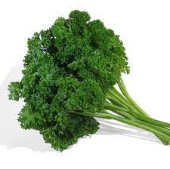

**Oogsten: gave groene bladeren afknippen voor een bosje.**